南興國小在王校長的帶領之下，不僅重視提升學生的國際化視野，也重視培養他們的在地化意識，繼前兩週的「海外青年英語營」之後，緊接著從8月1日到8月3日又辦理三天的「咱彰化-彰化文學探索營」，讓小朋友學習本土語言和彰化文學。
營隊內容豐富多元，包括文學作品賞析(賴和、林武憲、康原等)、繪本欣賞、童玩體驗、彰化美食品嘗(三角埔仙草、大元麻糬)、南瑤宮踏查等等，讓學生了解彰化在地特色、文化、歷史與文學。透過閩南語文學提升母語口說能力。藉由實際的在地踏查之旅，探訪在地建築與歷史。
參加的小朋友都表示營隊太好玩了!!! 有的說彰化原來有這麼多文學作家，有的說從不知道南瑤宮有這麼多的小故事，有的說南瑤宮參訪之後吃麥當勞最開心，有的說上台報告很緊張，有的說雖然寫作文很難但學到很多，有的說打陀螺、丟沙包、都很有趣，希望以後還有機會可以再參加。
感謝林賴足文教基金會經費補助，導覽員王秀娟老師做南瑤宮的導覽，彰師大台灣文學所碩士陳美雪老師擔任講師，還有南興國小行政團隊的行政支援，以及小朋友的熱情參與。
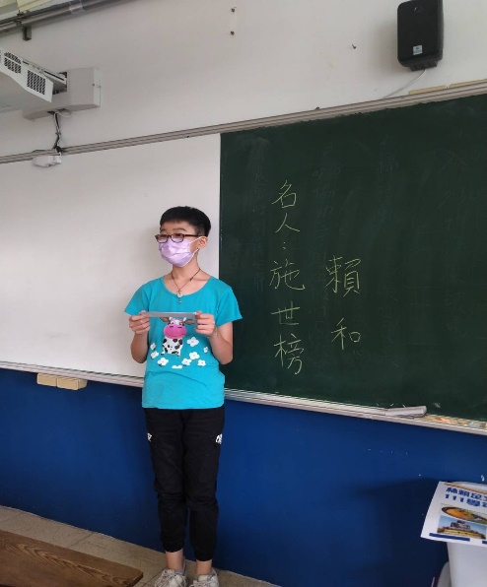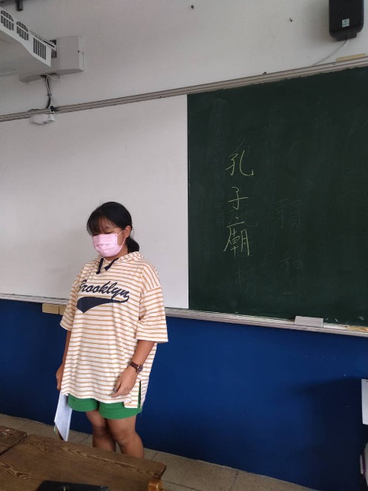
上台報告: 彰化作家 上台報告: 彰化古蹟
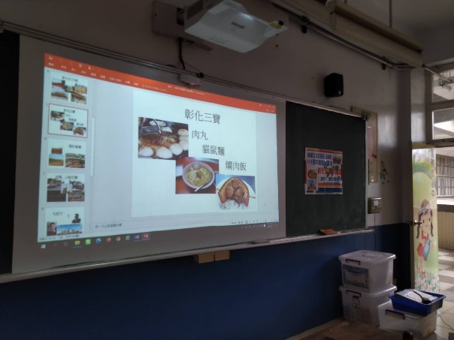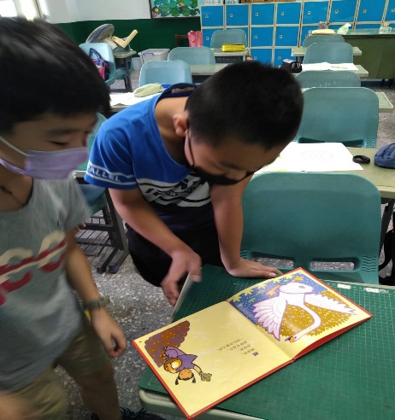
彰化三寶:肉圓、貓鼠麵、焢肉飯 閱讀台語繪本
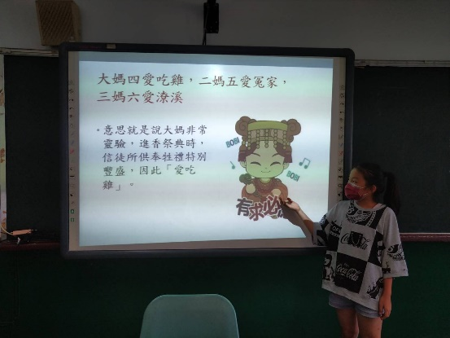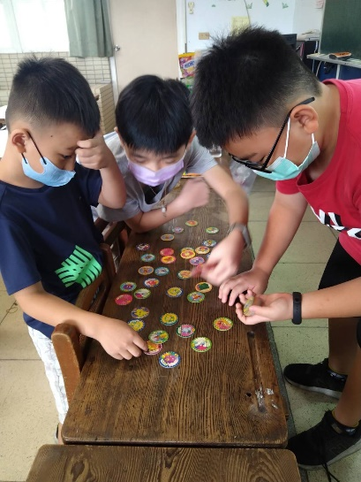
背誦台語俗諺 童玩- 尪仔標
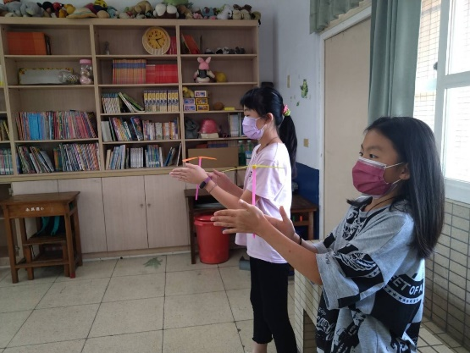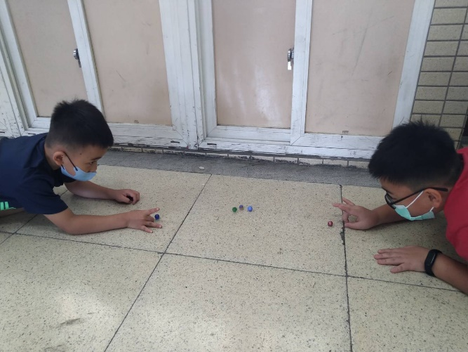
童玩- 射飛機 童玩- 彈珠
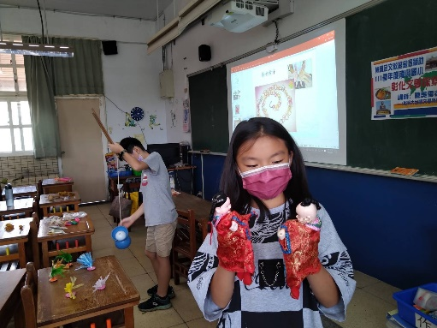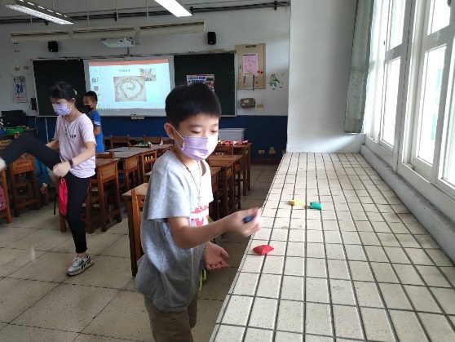
我來演演布袋戲~ 沙包我也接得到~
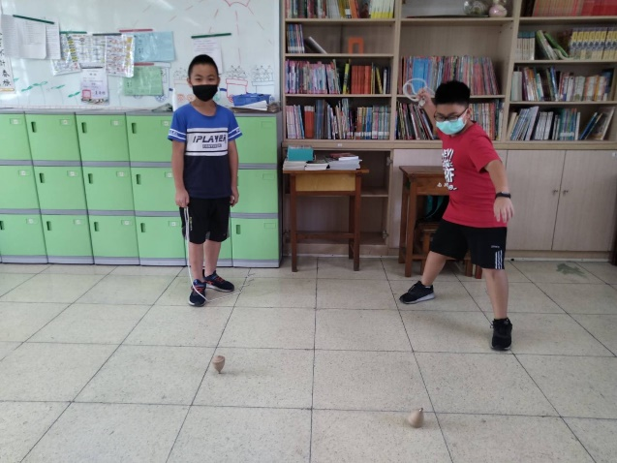 這個最好玩~
南瑤宮踏查之旅~
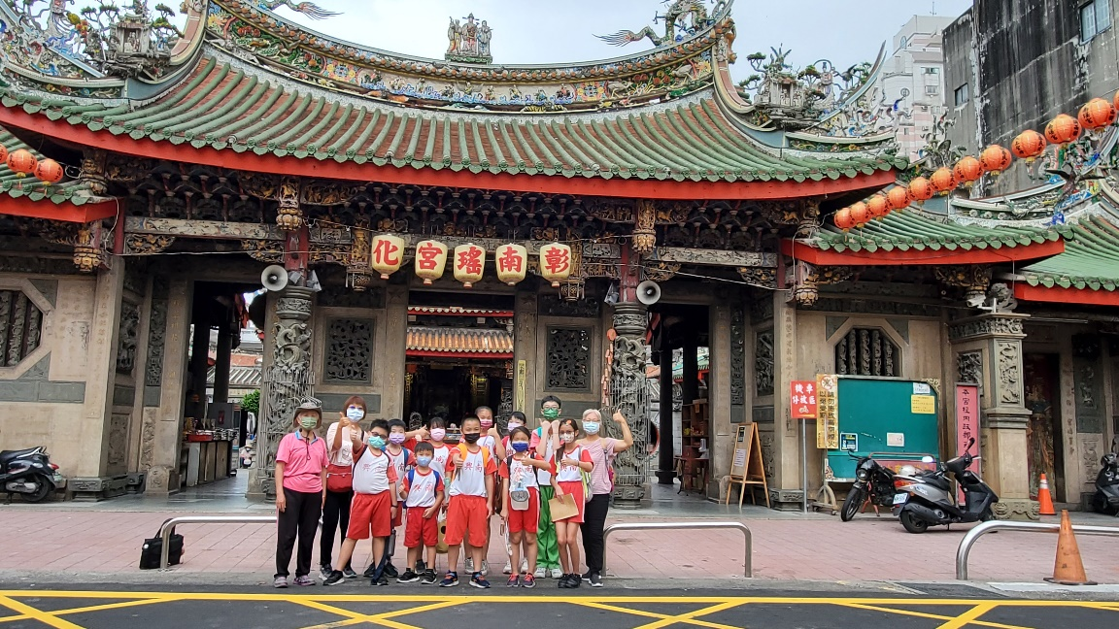

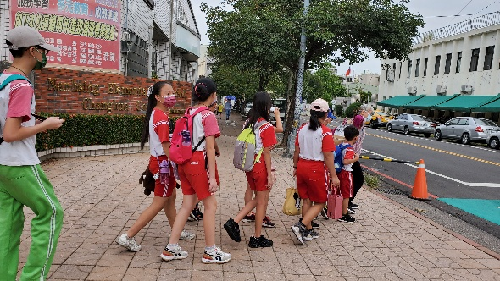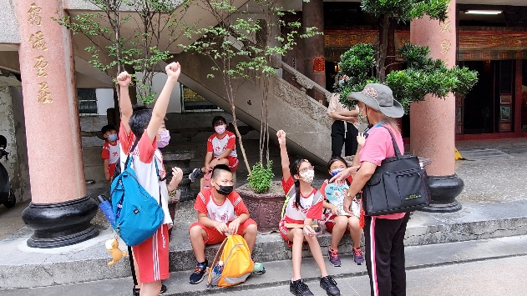

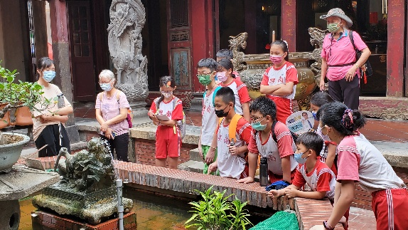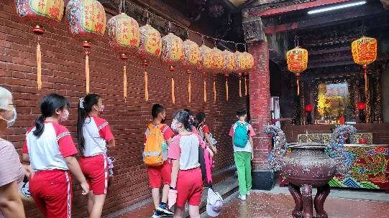

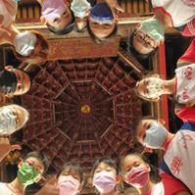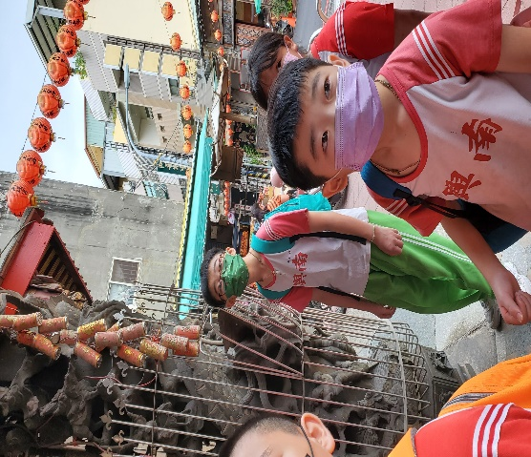

文學營當然要寫作~

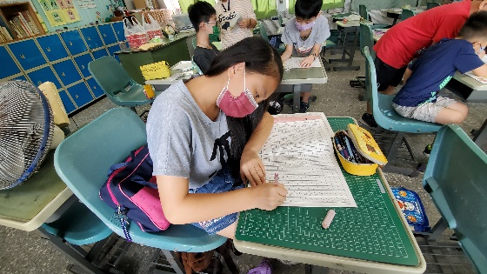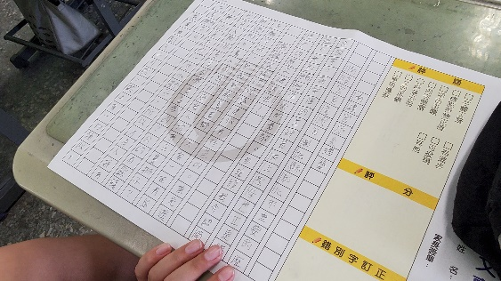

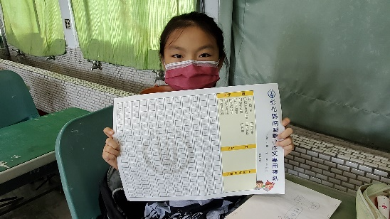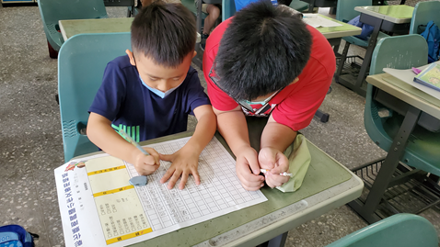
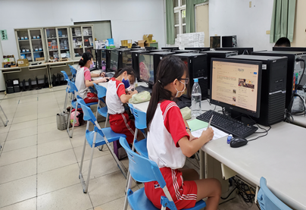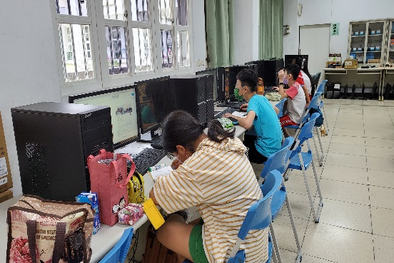
上網查寫作資料

營隊圓滿落幕~
